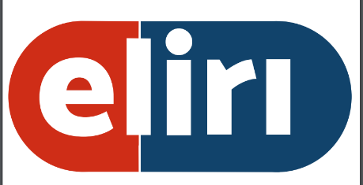 | ПАО «Сбербанк»  р/с 40702810462000009918  к/с 30101810600000000603  БИК 049205603  ИНН 1683001150  КПП 168301001 | ООО «Элири»  422701, РТ, Высокогорский район, с. Высокая Гора, ул.Б. Красная, зд.56, пом.1  тел.:8(843)500-54-03  E-mail: mcplus@inbox.ru  www.clinicavg.ru
Информация по возмещению НДФЛ

Уважаемые пациенты!

Справка об оплате медицинских услуг, составленная по форме, утвержденной Приказом Минздрава РФ и МНС РФ N 289/БГ-3-04/256 от 25 июля 2001 г., является ЕДИНСТВЕННЫМ документом, подтверждающим факт получения медицинских услуг и их оплаты.

Для получения социального налогового вычета пациенту НЕ ТРЕБУЕТСЯ предоставлять в налоговый орган КОПИЮ ЛИЦЕНЗИИ (п. 2.4 Письма Федеральной налоговой службы от 31 августа 2006 г. N САЭ-6-04/876@), а также КОПИЮ ДОГОВОРА на оказание медицинских услуг (Письмо Федеральной налоговой службы от 25 марта 2022г. № N БС-4-11/3605).

Получить справку по форме Минздрава России на возмещение НДФЛ 13% из бюджета за полученные медицинские услуги в ООО «ЭЛИРИ» можно следующими способами:

1 способ: заполните форму по ссылке: https://clck.ru/3G25QR
2 способ: или напишите нам в приложении МАХ по номеру 8(903)313-32-21 и мы отправим вам эту ссылку ответным сообщением.
3 способ: на наших страницах в Telegram, VK или МАХ вы так же сможете найти пост с инструкцией для получения справки.

На кого можно получить справку для налогового вычета:
1. Родители.
2. Дети до 18 лет или до 24 лет, если они учатся очно.
3. Жена/муж.

Для получения справки для налогового вычета подготовьте следующие данные:
1. ФИО налогоплательщика.
2. ИНН налогоплательщика.
3. ФИО пациентов за кого делаете возврат (указать кем приходится пациент налогоплательщику).
4. Период возврата (за какие года).
5. Номер телефона.

Срок выдачи документов с момента подачи заявки: до 30 рабочих дней.

В случае возникновения вопросов, вы можете обратиться в наш колл-центр по телефону 8(843)500-54-03.

